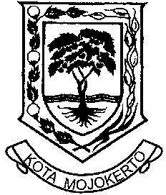
PEMERINTAH KOTA MOJOKERTO INSPEKTORAT
Jalan Benteng Pancasila No. 23 Telepon (0321) - 399630 e-mail : inspektorat@kotamojokerto.go.id ; website : inspektorat.mojokertokota.go.id M O J O K E R T O 61314

 |  |  | Mojokerto, 9 Desember 2022
Nomor | : | 700/ /417.400.1/2022 | Kepada
Sifat  Lampiran Hal | :  :  : | Penting  -  Pembahasan Pemantauan TLRHP dan Penyelesaian Ganti Kerugian  Daerah Semester II Tahun 2022. | Yth. Sdr. Kepala DPMPTSP dan  Tenaga Kerja Kota Mojokerto  di-  M O J O K E R T O
Sehubungan dengan akan dilaksanakannya Pembahasan Pemantauan Tindak Lanjut Rekomendasi Hasil Pemeriksaan dan Penyelesaian Ganti Kerugian Daerah Semester II tahun 2022, yang akan diselenggarakan :
Hari, tanggal : Selasa, 13 Desember 2022 Waktu : 08.00 WIB s/d 16.00 WIB
Tempat : Auditorium BPK Perwakilan Jawa Timur
Kami mohon kepada Saudara menugaskan staf yang membidangi dalam rangka kegiatan pembahasan pemantauan Tindak Lanjut tersebut, bersama dengan Tim Tindak Lanjut Inspektorat sebanyak 1 (satu) orang yang akan mendampingi, untuk biaya Perjalanan Dinas dapatnya dibebankan pada DPMPTSP dan Tenaga Kerja.
Demikian untuk menjadikan maklum, atas perhatiannya disampaikan terima kasih.

a.n. INSPEKTUR KOTA MOJOKERTO
Sekretaris

Dra. SITI SALBIYAH, M.Si.
Pembina Tingkat I
NIP. 19661006 198803 2 013

